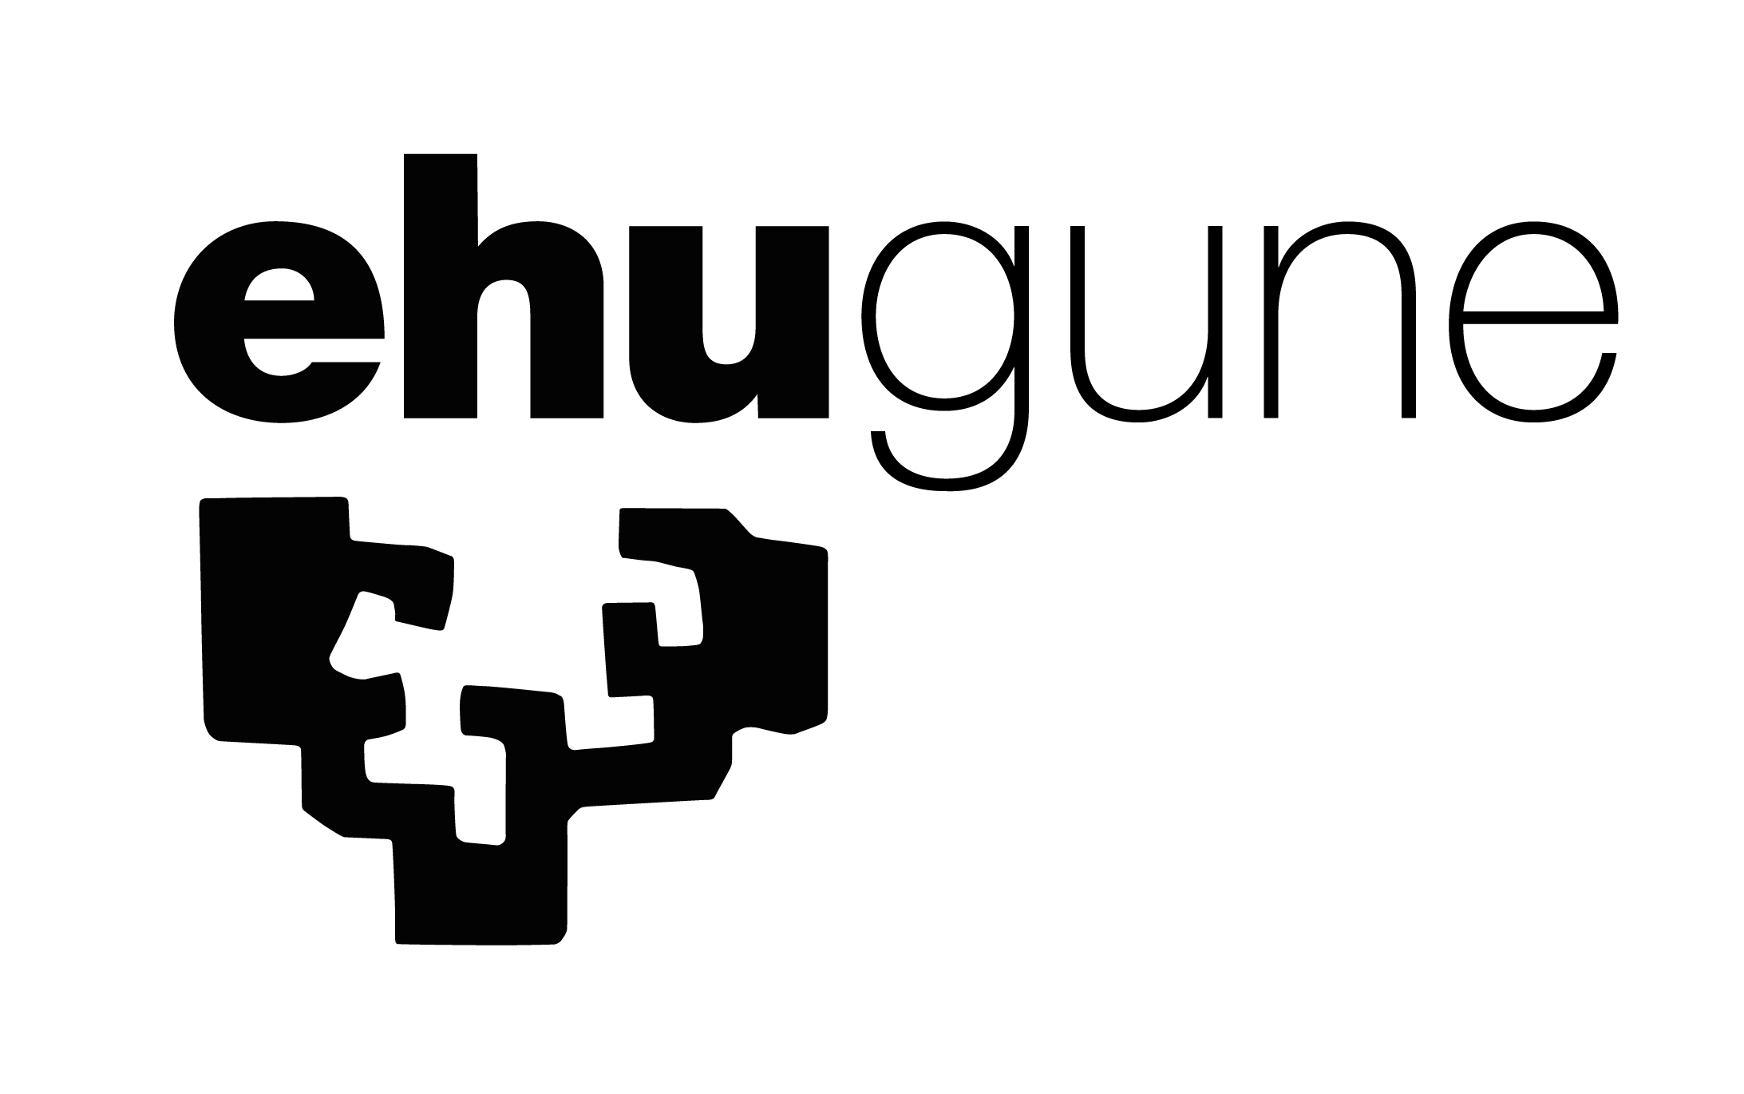
EhuGune Mintegi berezia, Abenduaren 13
16:00-19:45
Bizkaia Aretoa
Arriaga gela

Katalunia

Hizlariak:
- Pedro Ibarra
- Maria Eugenia Rodriguez Palop
- Zelai Nikolas

